Практическое занятие № 17
Типы фонтанов в парках. Схема подачи воды в парках
Цель занятия: Изучить типы фонтанов в парках и схемы подачи воды в парках.
Задание: записать конспект и зарисовать все схемы, представленные в тексте.
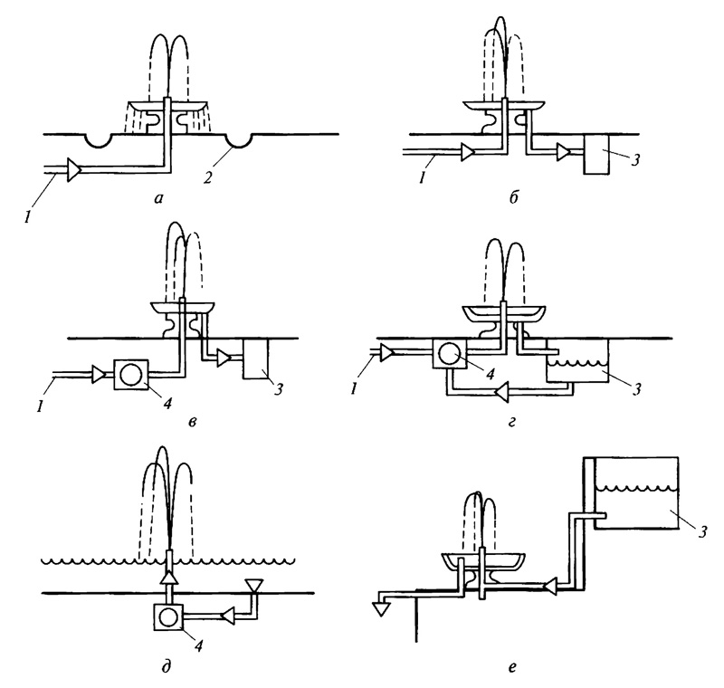
Одним из наиболее совершенных устройств гидропластики ландшафта являются фонтаны, обеспечивающие, пожалуй, наибольшую динамичность (а также смену) композиций, звучания и цветового разнообразия (за счет подсветки). Фонтаны — это искусственные гидротехнические сооружения, обеспечивающие выбрасывание струй воды через специальные насадки на трубы (сопла). Струи воды фонтанов падают с различных высот, имеют различный наклон, длину, диаметр, взаиморасположение, что обеспечивается различными способами разбрызгивания. Максимальная высота струи воды не должна превышать половины диаметра чаши фонтана, так как при большей высоте струи воды и сильном ветре вода попадает на окружающую площадку, что мешает доступу посетителей к фонтану. Если диаметр чаши D = 10 м, то высота струи h — 4…5 м. Расход воды в фонтанах садово-паркового объекта не должен превышать 50…60 л/с. Фонтаны могут снабжаться водой из городского водопровода или местного источника с помощью насоса, а иногда оборотной водой — из водоема, в котором устроен фонтан, с помощью насоса. Сброс воды организуют в открытый лоток, ливневую канализационную сеть, а также в бак для оборотного водоснабжения при рециркуляции воды. Для освобождения чаши фонтана от воды на зимний период ее дно выполняют с уклоном не менее 5%к месту выпуска. Фонтаны с мощными струями воды и большой чашей устанавливают на центральных аллеях и композиционных осях садово-паркового объекта как центры композиции. Для оформления фонтанов используют цветной асфальт и бетон, керамическую плитку, чеканку.
Схемы подачи воды в фонтаны: а — односторонняя из водопровода; б — со сбросом воды в водоем; в — с созданием напора насосом; г — с оборотом воды; д — подводный фонтан; е — с подачей воды из вышерасположенного водохранилища; 1 — главный водопровод; 2 — лоток; 3 — водоприемный резервуар; 4 — насос Разновидность фонтанов — фонтаны без водосборных чаш, когда вода используется в виде завес или тонкой пленки. Конструкции таких фонтанов состоят из металлической пластины с трубой, по которой поднимается вода. Вода слабо фонтанирует над поверхностью плиты или пластины, покрывая ее тонкой пленкой и стекая по периметру, образует водную завесу со сбросом воды в дренирующий слой гальки. Одной из форм благоустройства территорий является фонтан без чаши, устраиваемый прямо на газоне в виде отдельных струй со специальной подсветкой и музыкой (светомузыкой).
Типы фонтанов
Существует невообразимое множество форм фонтанов. Они могут различаться струями – по мощности, высоте, оформлению – скульптурному и архитектурному – и вообще по технической сложности. Из них можно выделить наиболее распространенные, на основе которых создаются более сложные сочетания.
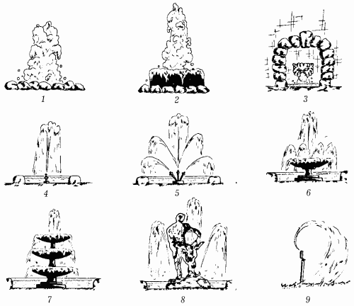
Типы фонтанов: 1 – с галькой; 2 – с жерновым камнем; 3 – фонтан—родник; 4 – из одной водной струи; 5 – многоструйный; 6 – с одной чашей; 7 – из нескольких чаш с переливом воды; 8 – с использованием скульптур; 9 – с разбрызгивателем
Технически фонтан можно разделить на разбрызгиватель, головку для фонтана, регулятор потока и погруженный насос. А еще, используя различные виды форсунок, можно создать удивительные рисунки движения воды. Ведь у всех форсунок разные назначения: давать ли плавную или прерывистую струю, высокую или низкую. Есть и такие фонтаны, которые вертятся вокруг своей оси; другие пускают пузырьки из-под воды на поверхность, к тому же разной формы. Именно для этой цели – достижения многообразия в рисунке движения воды – и используются распылители различных видов:
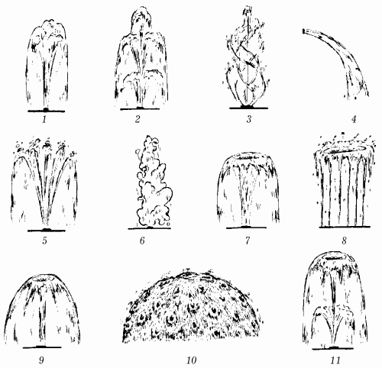
Типы форсунок: 1 – одиночный распылитель; 2 – ярусный распылитель; 3 – распылитель—вертушка, 4 – «водяная струя», 5 – «рыбий хвост», 6 – «гейзер», 7 – «тюльпан»; 8 – «кольцо»; 9 – «полушарие»; 10 – «колокол»; 11 – «Тиффани»
1) одиночный – мелкие вертикальные струи с выбросом воды на определенную высоту;
2) ярусный – мелкие вертикальные струи с выбросом воды на разную высоту и формирующие при этом несколько ярусов;
3) «вертушка» – несколько спиралевидных потоков, образующихся при вращении струей воды;
4) «водяная струя» – выброс воды, производящийся горизонтально из отверстия в декорированной стене на определенном расстоянии от поверхности земли (водоема, пола и т. п.);
5) «рыбий хвост» – несколько вертикальных струй, расходящихся веером и образующих почти сплошную ниспадающую стену;
6) «гейзер» – струя воды с большим количеством воздушных пузырьков;
7) «тюльпан» – поток воды, поднимающийся под напором, формирующий воронку, расширяющуюся сверху, и ниспадающий по кругу, при этом образуя тонкий водяной купол;
8) «кольцо» – вертикальный выброс воды из отверстий, расположенных по окружности, на одинаковую высоту;
9) «полушарие» – струйки воды, выбрасываемые из большого количества трубочек форсунки-шарика и образующие полушарие;
10) «колокол» – тонкий водяной купол, образующийся из ниспадающей воды, вытекающей из верхней части форсунки, имеющей форму диска;
11) «Тиффани» – «колокол», из-под купола которого выбрасываются струи воды одинаковой высоты, создавая изящный рисунок, т. к. под куполом распылитель имеет несколько отверстий.
Комбинируя различные типы фонтанов и виды распылителей, можно создать удивительное их сочетание по красоте и внешнему виду. Наиболее часто используются простые классические формы, в то время как самыми современными дизайнерами отдается предпочтение наиболее оригинальным и уникальным разработкам. Например, если к обыкновенному насосу присоединить конструкции для создания водяного колокола, в результате можно получить водные купола, диаметр которых – от 0,5 до 1 м. К тому же диаметр можно увеличивать, а поместив под воду водяные светильники, достигнуть цветовых эффектов. Водоснабжение Одной из важнейших характеристик, определяющих место размещения фонтана относительно искусственных или естественных источников воды, является его мощность по расходу воды. Возле таких источников, как правило, располагают фонтаны с большим расходом воды – до 150 л/сек., а для небольшой минимальной мощности – 1–2 л/сек. Чтобы присутствие фонтанов, расположенных в парках и скверах, не вызвало изменения влажности, грозящего привести к гибели зеленых насаждений, расход воды фонтана не должен превышать 50–60 л/сек. Способы водоснабжения бывают различными.
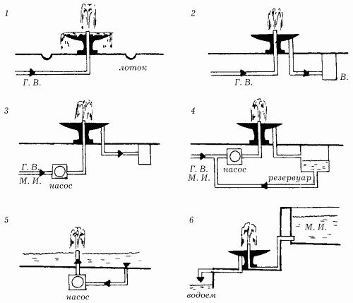
Способы водоснабжения: 1 – от городского водопровода со сбросом воды в лоток; 2 – от городского водопровода со сбросом воды в сеть водостока; 3 – из различных источников при помощи насоса со сбросом в водосточную систему; 4 – при помощи насоса из специальной емкости для воды или другого источника со сбросом в этот же резервуар (рециркуляция воды); 5 – при помощи насоса из водоема, в котором расположен фонтан со сбросом воды в него же; 6 – из местного источника, расположенного выше форсунки, с прямым сбросом в водоем.
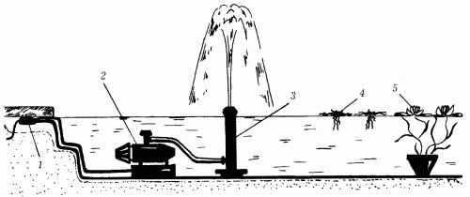
Если вы используете способ с рециркуляцией воды, в емкость дополнительно добавьте некоторое количество воды с расчетом на ветровой унос, средний расход в сутки которого составляет 0,5–2 %, а испаряется – 0,5–1 %. При скорости ветра более 2 м/сек. происходит снос капель диаметром до 0,5 мм, при скорости 7 м/сек. – диаметром до 3 мм. Чтобы снизить унос капель и, следовательно, расход воды, проектируйте чашу фонтана таким образом, чтобы унос происходил в ее пределах. Конструирование фонтана на приусадебном участке не представляет особой сложности, особенно если воспользоваться наиболее простым и доступным способом – приобрести в магазине готовый набор для фонтана, в который должны входить распылитель, тройник со встроенным регулятором потока и погружной насос. Собранное устройство подключается к электросети или получает питание через понижающий трансформатор при помощи водонепроницаемых соединений. При установке фонтана трубу с распылителем расположите строго вертикально и закрепите. Погружной насос используется в том случае, когда фонтан находится в пруду. Его следует установить обязательно на бетонный блок, кирпич или другую прочную подставку над уровнем донных отложений, с тем чтобы он не соприкасался с дном водоема. Не забывайте периодически очищать фильтр насоса.
Устройство простейшего фонтана: 1 – водонепроницаемый соединитель; 2 – погружной насос; 3 – труба с форсункой; 4 – плавающие растения; 5 – кувшинки
После включения конструкции отрегулируйте напор воды так, чтобы высота струи не превышала радиус круглого водоема или половину ширины прямоугольного. Декоративная облицовка, которая может заменять обычную трубу с распылителем, станет украшением любого фонтана. Для ее изготовления чаще всего используются следующие морозостойкие материалы: бронза, свинец, керамика, камень, стекловолокно, искусственный камень и т. п. Прикрепите распылитель к латунному соединителю в верхней части декоративной облицовки и при необходимости установите на подставку. Далее следует выбрать насос для фонтана, что является достаточно ответственной процедурой. Различаются две его разновидности: погружной и поверхностный. Погружной насос используется в тех случаях, когда фонтан расположен в водоеме, а насос установлен на дне и вне воды не применяется. Такой насос имеет несколько преимуществ: он абсолютно бесшумен, не требует предварительного заполнения и сложной установки. К тому же существуют недорогие модели с небольшой и средней производительностью, а также низковольтные модели, наиболее часто используемые для маленьких фонтанов и водопадов.
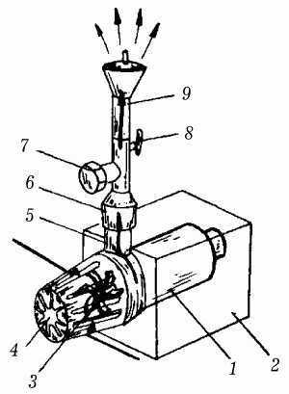
Устройство насоса: 1– мотор; 2 – корпус мотора; 3 – крыльчатка насоса; 4 – сетка; 5 – выходная труба; 6 – тройник; 7 – кран для подключения водопада; 8 – регулятор производительности; 9 – форсунка
Некоторые погружные насосы можно переконструировать для размещения вне воды. Погружной насос расположите таким образом, чтобы весь его корпус находился под водой. Его работа осуществляется по такому принципу: вода из источника через фильтр поступает в насос и выбрасывается непосредственно над насосом или идет по шлангу к форсунке, расположенной в другом месте. Приобретая насос, обязательно купите тройник. Он пригодится, не только если вы захотите устроить водопад, но и для откачивания воды из пруда при его очистке и при установке дополнительного фильтра. На зимний сезон насос следует отключить, поднять из воды, очистить и перенести в помещение до начала следующего сезона. Если же насос невозможно убрать на зиму, можно включать его один раз в две недели на некоторое время, но только при отсутствии льда. Поверхностный насос в воде не работает, поэтому устанавливается на суше. Доступность в обслуживании – его основное преимущество: с ним без труда может справиться любой человек даже без специальной подготовки. Также его удобно использовать при конструировании водных сооружений высокой мощности с расходом воды от 4,5 т/час, например, нескольких фонтанов или крупных водопадов.
А когда требуется непрерывное обслуживание, поверхностный насос с асинхронным электромотором просто незаменим. Поверхностный насос расположите недалеко от водоема, поместив в ящик. Соединительные трубы не должны быть слишком длинными. При расположении насоса выше уровня воды установите обратный клапан на конце заборной трубы и заполните систему водой перед пуском мотора. Выбирая подходящий насос, помните, что, используя тот, что перекачивает 800 л воды в час, можно получить струю воды высотой 1,2 м в фонтане. Наиболее часто применяются насосы с производительностью 1500–3000 л/час, которые позволяют получить струю высотой 1,5 м. Учитывайте и то, что тип форсунки, высота водопада, диаметр и длина труб, наличие в них изгибов и другие показатели тоже влияют на производительность насоса.
Чтобы приобрести именно тот вариант, который лучше всего вам подойдет, хорошо обдумайте и определите особенности вашего водного сооружения, а затем проконсультируйтесь с продавцом, предоставив ему следующую информацию: – размеры водоема; – предназначение насоса (для работы фонтана, водопада или/и работы фильтра); – намерение использовать насос непрерывно или время от времени; – модель форсунки, высоту и характер выпускаемой ею водяной струи; – ширина порожка водопада; – высота верхнего резервуара водопада над уровнем воды в водоеме. Также при выборе насоса вы можете воспользоваться таблицей. Насосы для фонтана в зависимости от высоты струи.
Следует знать, что для фонтана с невысокой струей воды подойдет насос с напряжением 24 В, а для сооружений с большим расходом воды следует приобретать насос, работающий от сети. К первому подключайте полудюймовые шланги или трубы, а ко второму нужны трубы с внутренним диаметром 0,75–1 дюйм.

